Муниципальное бюджетное дошкольное образовательное учреждение

«Детский сад комбинированного вида №9»

города Пикалёво

Тема: «Хлеб - батюшка»

**Подготовительная группа**

**« Снегурочка»**

Воспитатель: Шичкина В.В.

Сентябрь 2015

**Цель:** Расширять знания детей о хлебе. Прививать уважение к хлебу и людям вырастившим его.

**Задачи:**

- расширять знания детей о том, как хлеб на стол пришел;

- формировать представление о выращивании хлеба от зерна до колоса.

2.

- познакомить детей с разными видами хлебобулочных изделий;

- определить из какой муки выпекают хлеб.

3.

- поддерживать естественный интерес и любознательность детей.

4.

- развивать у детей коммуникативные качества;

- активизировать и обогащать их словарь.

5.

- обогащать отношения родителей и детей опытом эмоционального общения в экспериментальной деятельности.

**Предварительная работа:**

1.Чтение художественной литературы: сказки «Лёгкий хлеб», «Колосок», В.Резмизов «Х лебный колос», Я.Аким «Хлеб», заучивание пословиц и поговорок о хлебе.

2.Домашнее задание: подготовить с родителями рассказы по предложенным темам (посоветовать родителя вместе с ребёнком посетить библиотеку).

3.Подборка с детьми иллюстраций к слайдам .

4.Экскурсия в магазин.

**Материалы и образовательные ресурсы:**

-мультимедийная установка, презентация

**Форма проведения «Круглый стол»**

Воспитатель загадывает детям загадку, организует детей за круглым столом.

Было так:  
В какой-то миг.  
Народился пых-пых-пых!  
Пых пыхтел, пыхтел, пыхтел,  
Пока в печку не сел.  
Вышел оттуда не пых,  
А чудо:  
Румяный, блестящий,  
С корочкой хрустящей!

(Слайд к загадке)

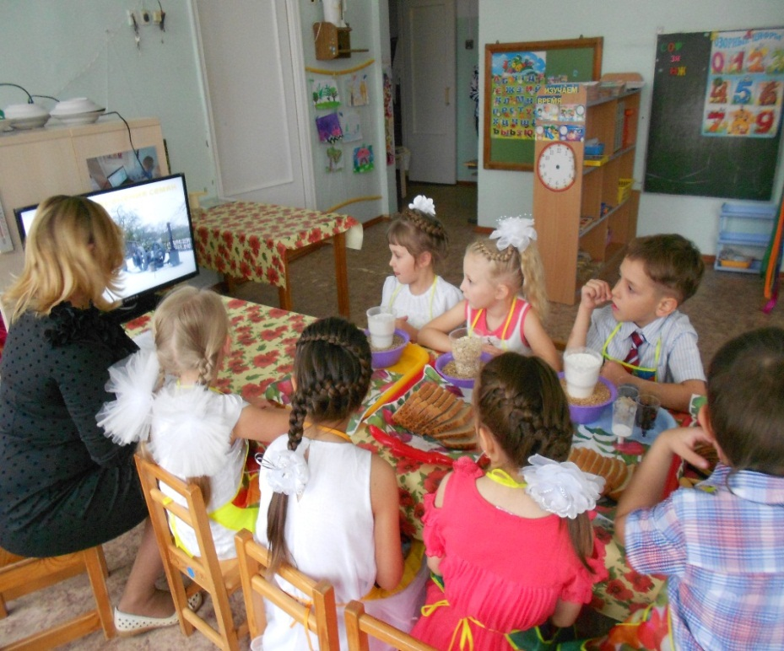

Воспитатель: Молодцы ребята, сегодня мы собрались за круглым столом, чтобы поделиться опытом о хлебе-кормильце нашем. Сейчас мы послушаем рассказы ребят о том, как раньше и как сейчас хлеб приходит к нам на стол.

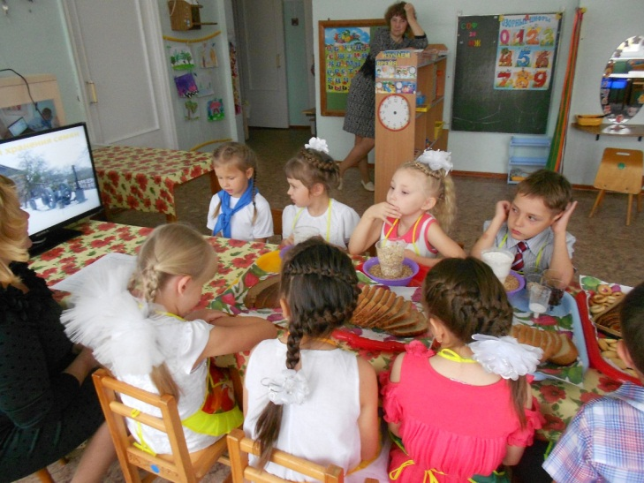

Рассказ ребенка о том, как раньше обрабатывали землю и сеяли зерно.

1. Рассказ ребенка о том, как ухаживали за колосками, как убирали зерно, как получали крестьяне муку.
2. Рассказ о том, какую технику сейчас используют люди

(рассказы детей сопровождаются слайдами)

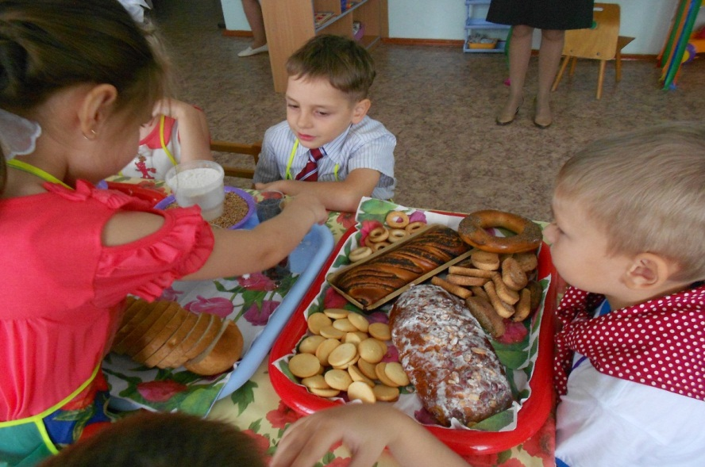

Воспитатель: Давайте ребята подумаем, когда было тяжелее выращивать хлеб? Почему?

Ответы детей……

Воспитатель: Разный хлеб приходит к нам на стол. Сейчас ребята расскажут о разном хлебе и покажут вам, как он выглядит.

1.Рассказ о пшеничном хлебе.

2.Рассказ о ржаном хлебе.

3.Рассказ об овсяном хлебе.

Воспитатель: Ребята посмотрите, Семен принес нам еще другие хлебобулочные изделия. Давайте посмотрим и вспомним, как они называются (плетенка, бублик, рогалик…)

Ответы детей…

Воспитатель: Молодцы ребята, а сейчас я хочу с вами поиграть. Вот веревочка. Я буду ее передавать вам, а вы будите говорить пословицы и поговорки о хлебе, кто скажет, надевает сушку на веревочку (воспитатель в ходе игры просит ребёнка объяснить, как он понимает пословицу).

В конце игры воспитатель обращает внимание на количество сушек и хвалит ребят.

**Физкультминутка**

### В землю зёрнышко попало, (приседают) Прорастать на солнце стало (руки над головой) Дождик землю поливал, И росточек подрастал (медленно встают) К свету и теплу тянулся, И красавцем обернулся. (2 раза)

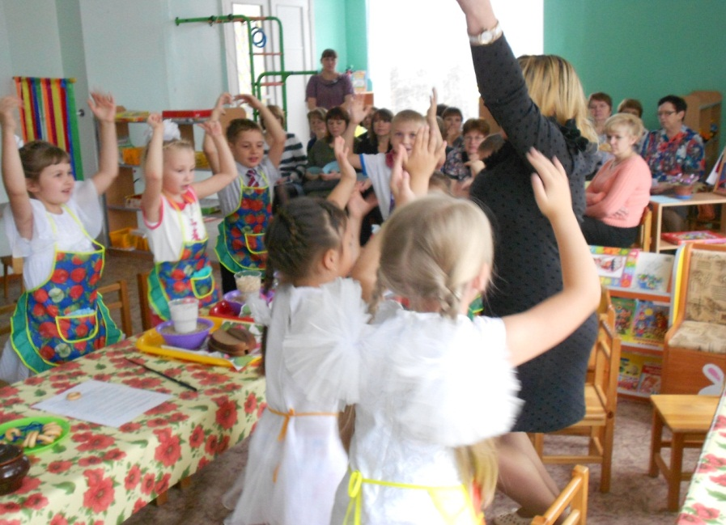

Воспитатель выносит волшебный горшочек с хлебобулочными изделиями и предлагает детям угадать на вкус что лежит в горшочке, но для начала игры нужно вспомнить волшебные слова из сказки (горшочек вари).Задача воспитателя побудить каждого ребёнка кратко рассказать как ребёнок догадался что это булка, хлеб, сушка, сухарь и т.д.

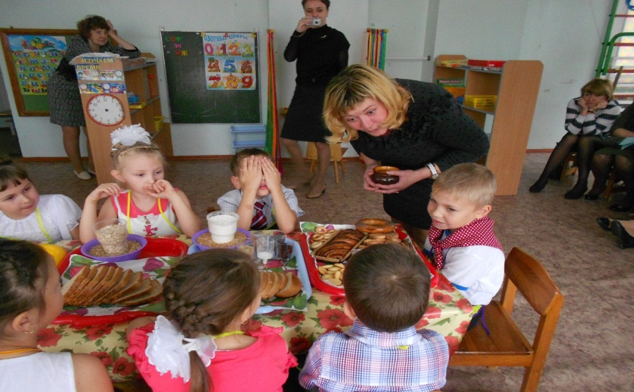

Воспитатель: Ребята, а вы хотите сегодня попробовать сами сделать муку; получить из сухого хлеба панировочные сухари; приготовить угощения из хлеба и сыра.

Дети расходятся по центрам. Родители принимают участие, следят за техникой безопасности.

**Центр кулинарии**

Оборудование: приспособления для канапе, хлеб, сыр, шпажки, схемы приготовления.

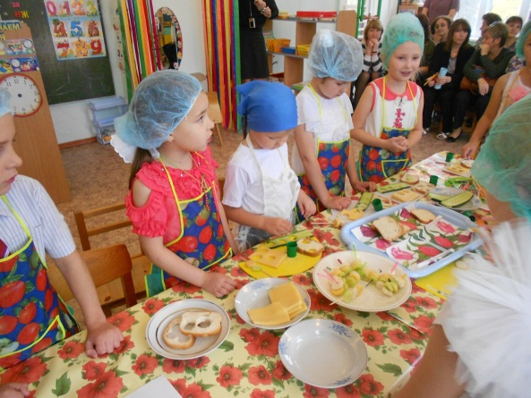

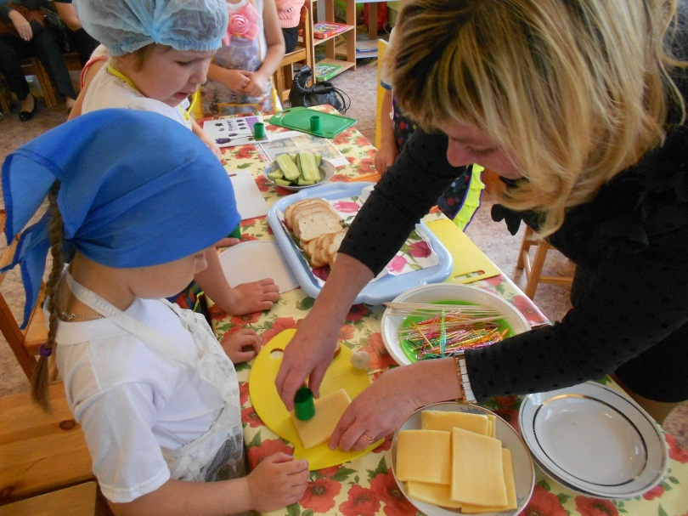

**Центр экспериментирования**

1) Оборудование: сухой хлеб, терки, мясорубка, скалка, миски, схема.

2) Оборудование: зерна пшеницы, овса, ржи, кофемолка.

Подведение итогов, угощение. Воспитатель побуждает детей к активной речи. Какой хлеб на вкус, чем пахнет, какой на ощупь.

По итогам работы в центрах проводиться презентация полученных продуктов.

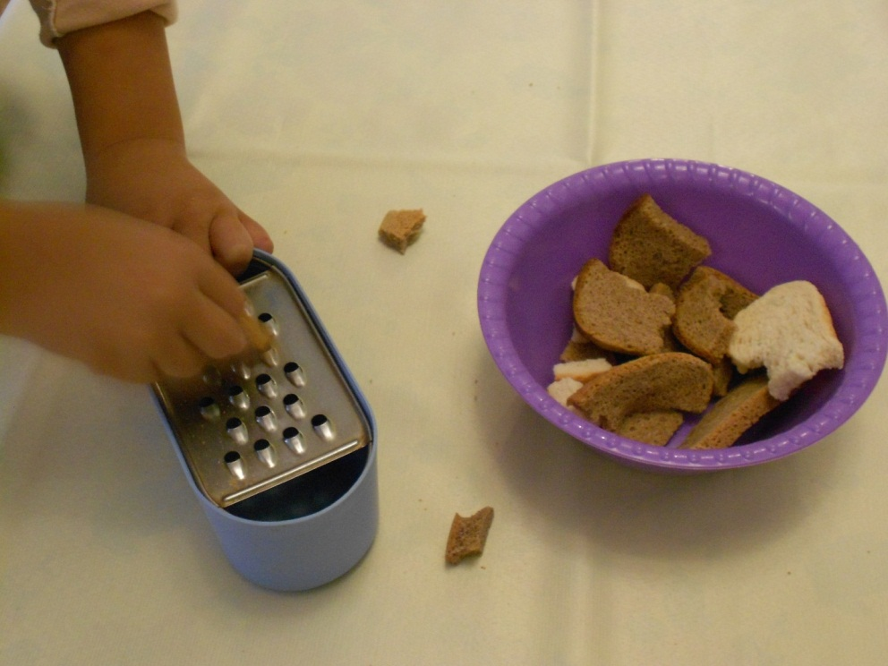

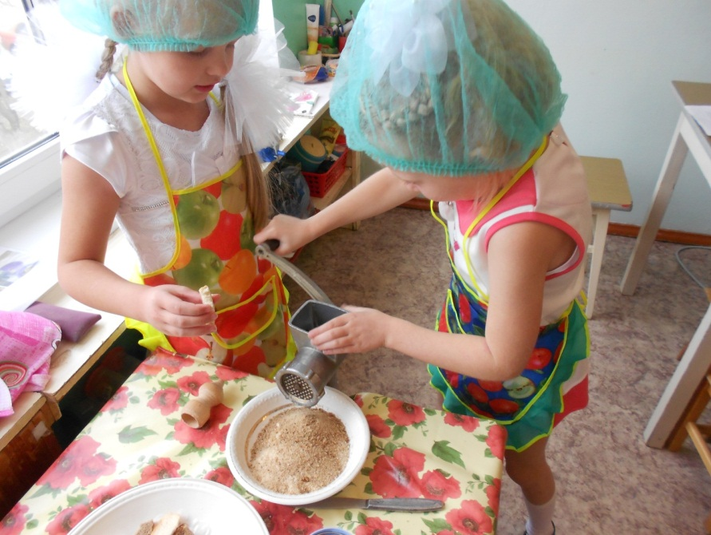

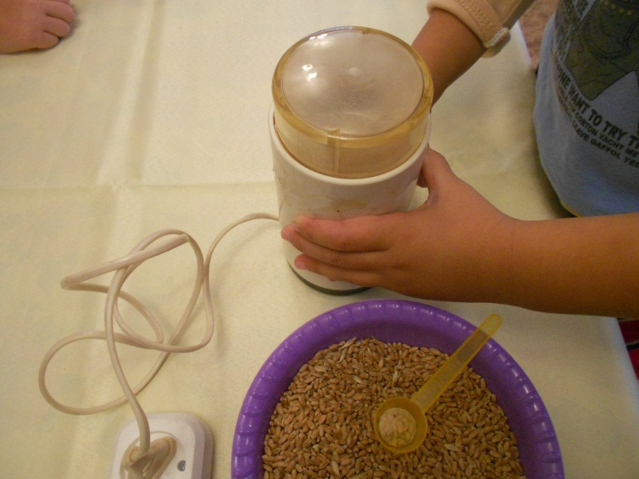

**Пословицы и поговорки про хлеб**

1.Хлеб-батюшкаю водица-матушка.

2.Как хлеб да квас. Так и всё у нас.

3.Без хлеба и мёдом сыт не будешь.

4.У кого хлеб родится, тот всегда веселится.

5.Горька работа, зато сладок хлеб.

6.Худ обед ,когда хлеба нет.

7.Хлеб-кормилец наш.

8.Без краюшки не прожить и седой старушке.

9.Хлеб- всему голова.

10.Хлеб наш насущный хоть чёрный, да вкусный.

**Примерные рассказы для детей 6-7 лет.**

**1.Как раньше обрабатывали землю.**

Подготовка земли, работа тяжёлая. Крестьяне пахали землю плугом несколько раз. После того как поле вспахано, его надо причесать. Делали это при помощи бороны. При бороновании все комья разбивались, а камушки удалялись. Земля становилась рыхлой готовой для сева.

**2.От зёрнышка до колоса**. Семена до весны хранили в сухом прохладном месте. День сева был торжественным. Первый сеятель выходил босым, в праздничной рубашке. На груди у крестьянина весело лукошко с семенами. Семена надо было разбрасывать равномерно. Когда семена всходили, люди тщательно ухаживали за ними до созревания колосьев.

3.Когда урожай поспел, его убирают. Колоски убирали косами и серпами, потом молотили цепями. Зерно везли на мельницу делать муку. Из муки пекли хлеб. Гостей встречали с хлебом и солью.

4.Сейчас хлеб сажают при помощи специальных машин. Землю пашут трактора и засыпают в бороздки. Убирают колосья и вымолачивают зерно комбайны. На мукомольных заводах делают муку. Хлеб пекут на хлебопекарнях.

**Какой бывает хлеб.**

1.Ржаной хлеб называют чёрным. Пекут его из ржаной муки. Муку делают из ржи. Ржаной хлеб полезный, в нём много витамин. Ешьте такой хлеб и будьте здоровы.

2.Белый хлеб пекут из пшеничной муки. Муку делают из зерна пшеницы. В белый хлеб можно добавить изюм, мак, розные семена и приправы.

3. Это хлеб овсяный. Овсяную муку мелют из зёрен овса. Овсянка очень полезная. Из овса можно приготовить кашку, печенье, оладьи. Овсяный хлеб вкусно есть с маслом, вареньем.

4.Хлеб бывает разный. Можно смешивать разную муку и получится разный хлеб. Посмотрите, какой ещё бывает хлеб. Как он называется.